小五班每日动态
每一个小日子
2024.4.12 周五 雨
记录人：陈鸿
※一日活动篇
◎今日来园人数：22人。
◎早点：牛奶、鸡蛋。
◎午餐：薏米饭、土豆炖牛肉、生瓜炒蛋、生菜肉末粉丝汤。
◎水果：人参果、香蕉。
◎午点：奶黄包、奶酪棒。
序号 | 姓名 | 打招呼 | 自主放物品 | 午饭情况 | 午睡情况 | 午点情况 | 大便情况
1 | 吴彧辰 | ☆ | ☆ | ☆ | ☆ | ☆
2 | 何清墨 | △ | ☆ | ☆ | ☆ | ☆
3 | 吴歆悦 | ☆ | ☆ | ☆ | ☆ | ☆
4 | 马朵艺 | ☆ | ☆ | ☆ | ☆ | ☆
5 | 冯梦瑶 | ☆ | ☆ | ☆ | ☆ | ☆
6 | 刘芷桐 | ☆ | ☆ | ☆ | ☆ | ☆
7 | 张妤 | ☆ | ☆ | ☆ | ☆ | ☆
8 | 周泽琦 | △ | ☆ | ☆ | ☆ | ☆
9 | 梁宇润 | △ | ☆ | ☆ | ☆ | ☆
10 | 于悠 | ☆ | ☆ | ☆ | ☆ | ☆
11 | 郭瑞晨 | ☆ | ☆ | ☆ | ☆ | ☆
12 | 黄宇哲 | ☆ | ☆ | ☆ | ☆ | ☆
13 | 冯文尧 | ☆ | ☆ | ☆ | ☆ | ☆
14 | 孙瀚哲 | ☆ | ☆ | ☆ | ☆ | ☆
15 | 张子熠 | ☆ | ☆ | ☆ | ☆ | ☆
16 | 刘宸汐 | ☆ | ☆ | ☆ | ☆ | ☆
17 | 吴曦陌 | △ | ☆ | ☆ | ☆ | ☆
18 | 叶宸泽 | ☆ | ☆ | ☆ | ☆ | ☆
19 | 方书彦 | △ | ☆ | ☆ | ☆ | ☆
20 | 邱梓安 | ☆ | ☆ | ☆ | ☆ | ☆
21 | 霍学辰 | ☆ | ☆ | ☆ | ☆ | ☆
22 | 陆明轩 | ☆ | ☆ | ☆ | ☆ | ☆
打招呼：能主动跟老师打招呼☆，提醒后打招呼△
自主放物品：能够将水杯放在水杯架上，把物品摆放在抽屉里☆
午饭情况：能够独立把饭菜吃完☆
午睡情况：能够在1点前入睡☆
午点情况：能够独立把午点吃完☆

※区域游戏篇

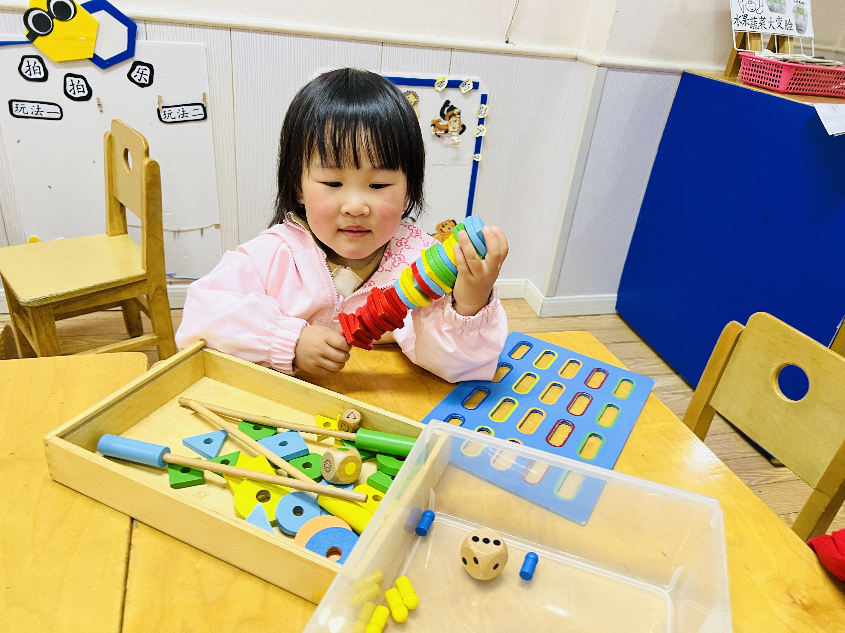 | 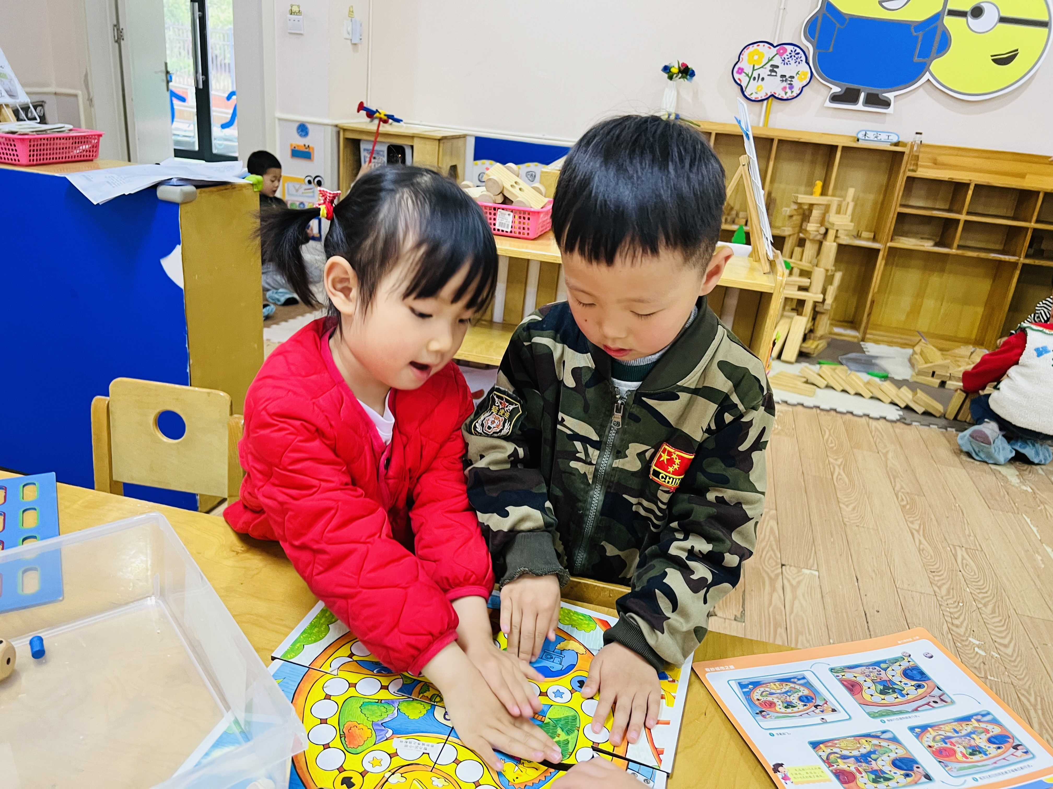
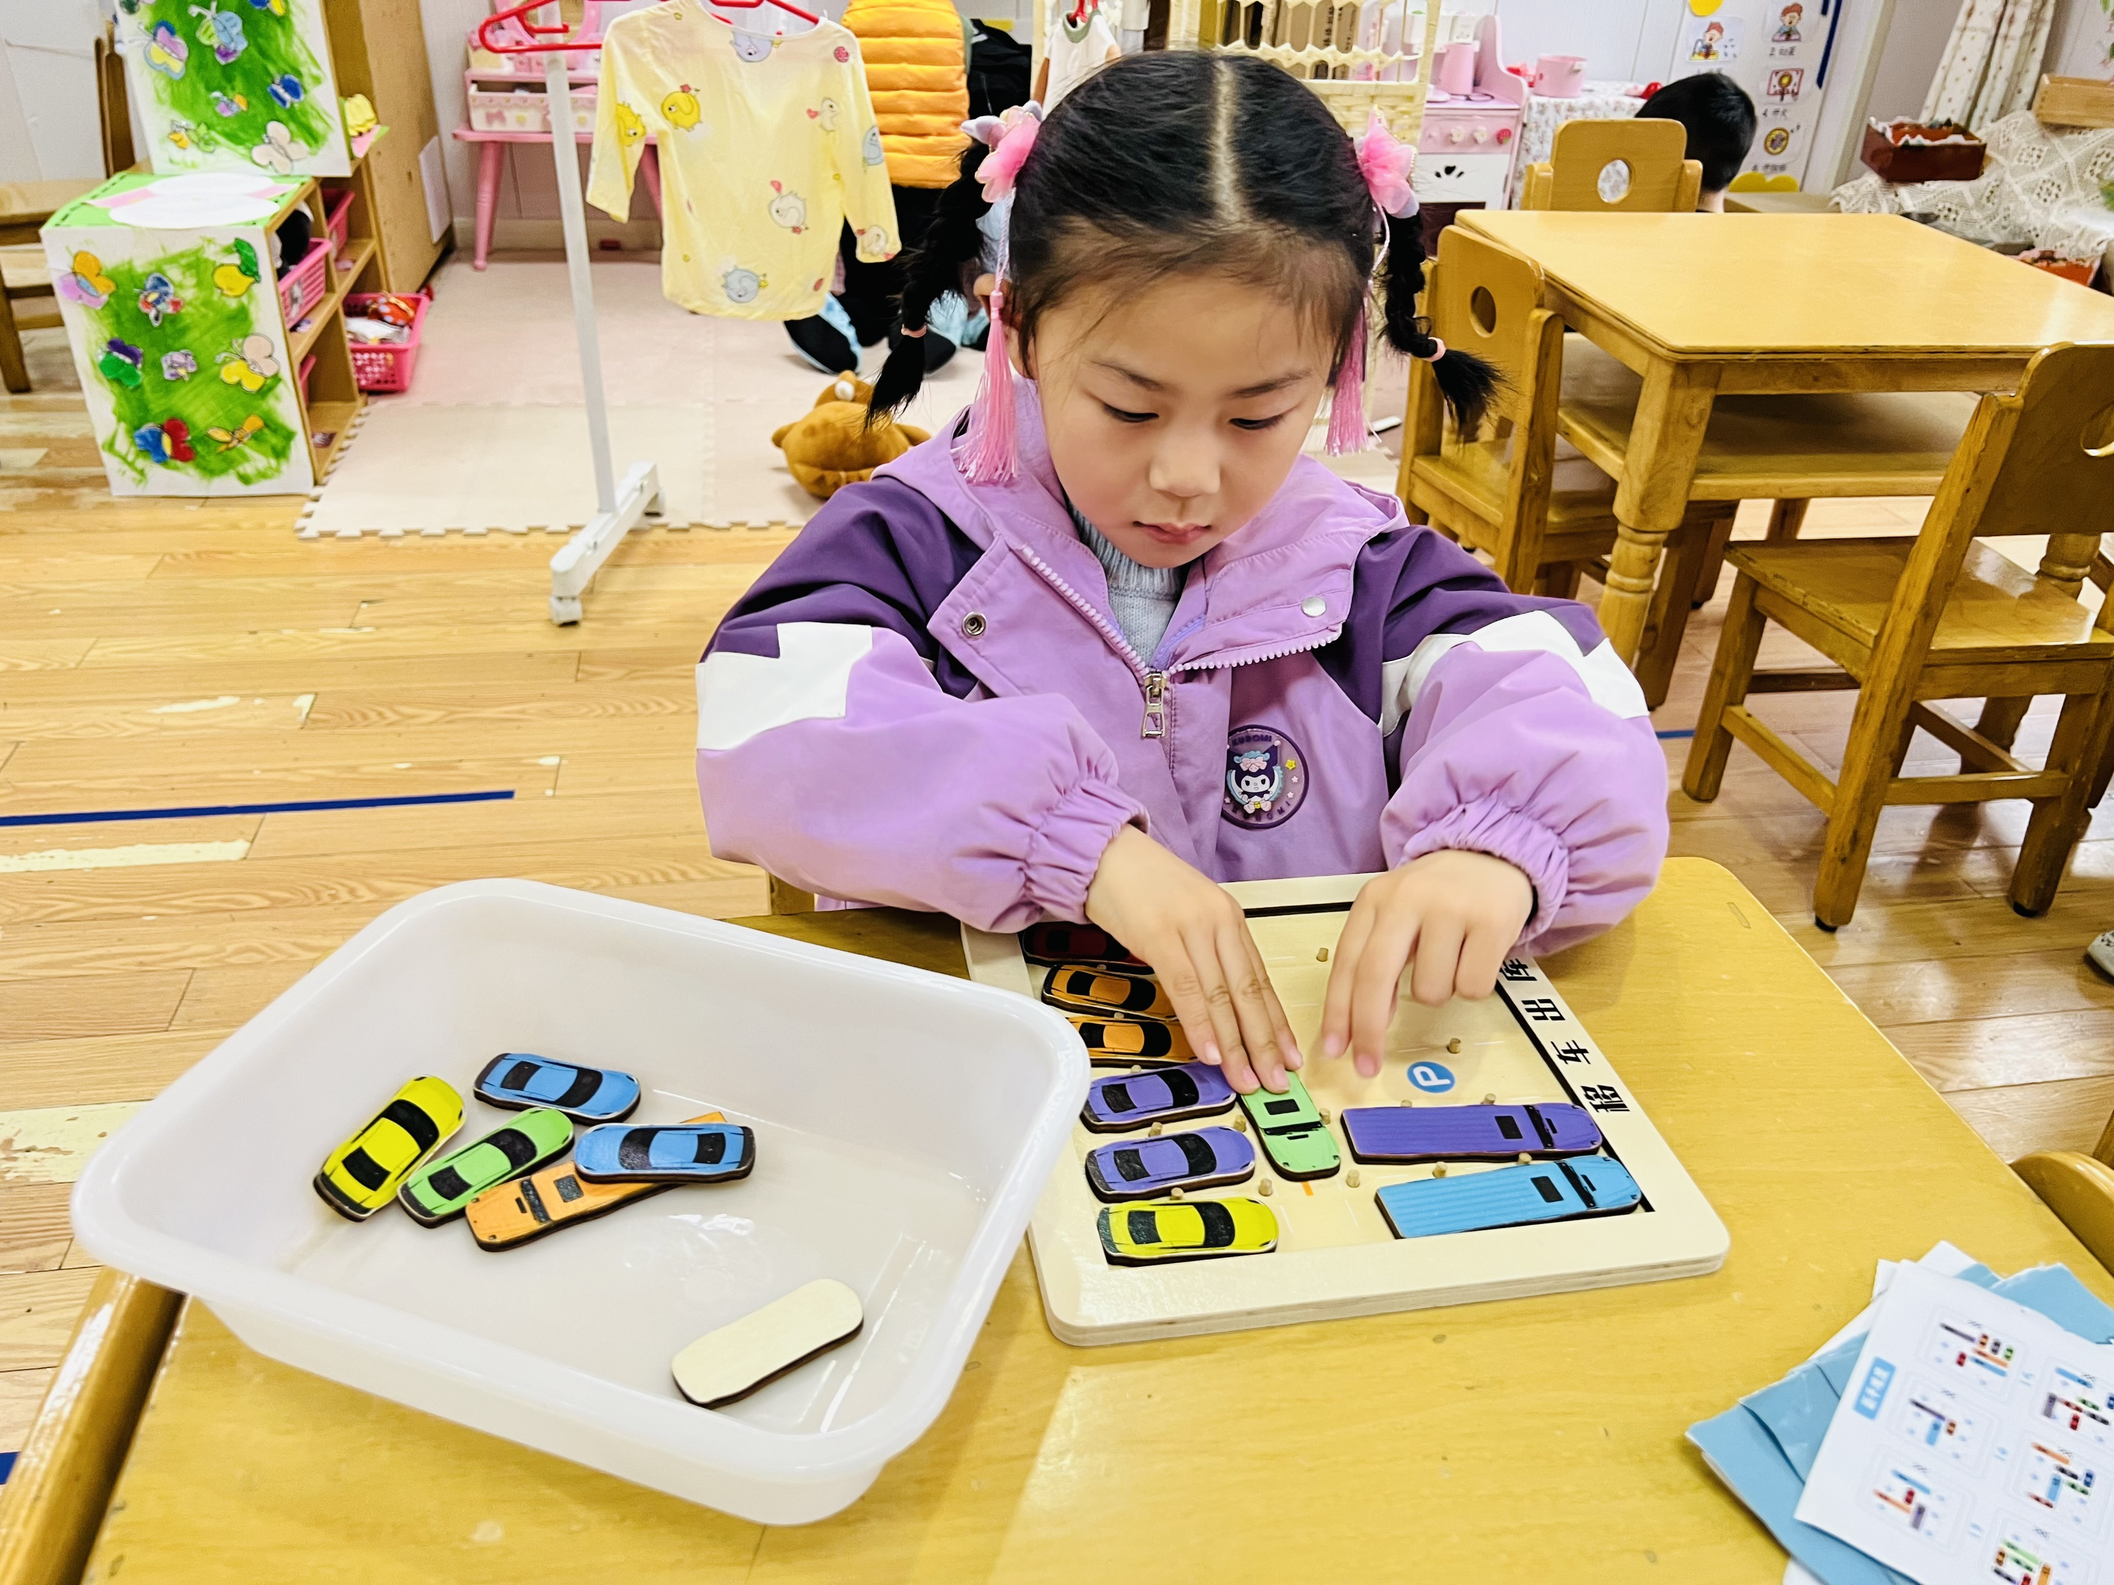 | 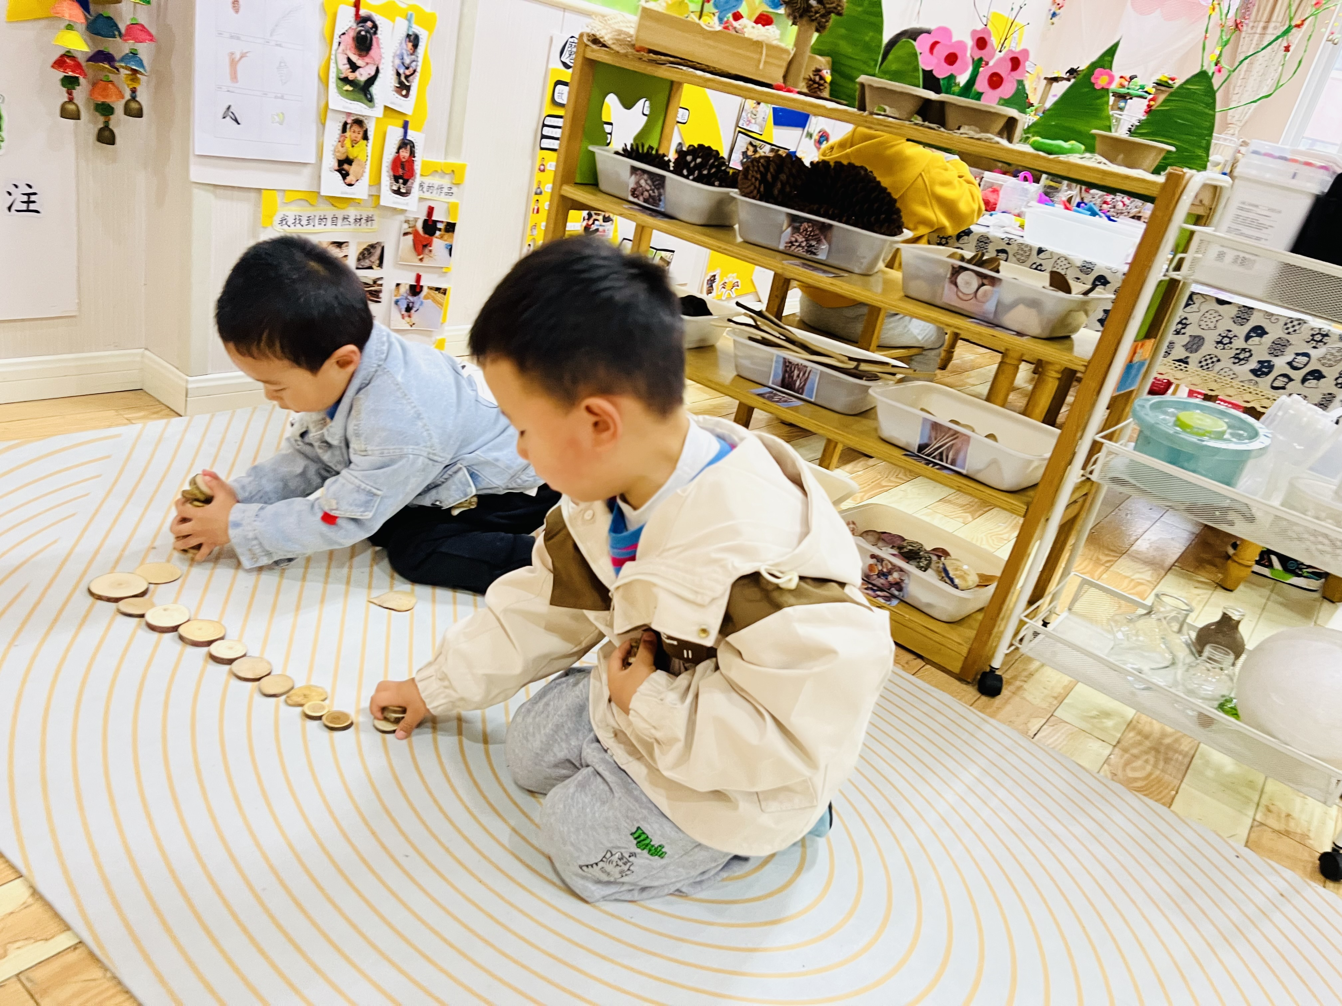

※集体活动篇
孩子们根据提出的问题也商讨了解决方法，再一次体验了扫尘行动。
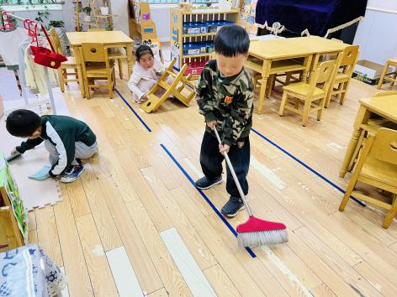 | 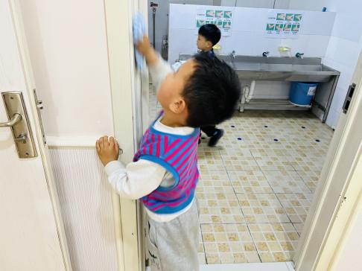
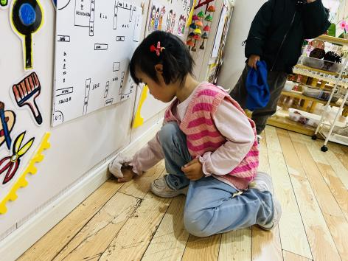 | 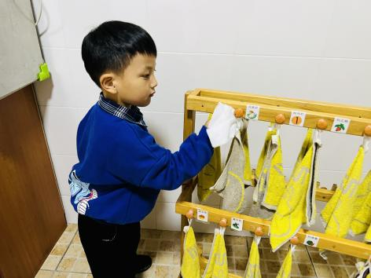

※温馨提示篇
★今天是星期五，我们不开展全托不夜宿班活动，请接送的家长与3:30准时接孩子回家哦！另外由于周末有雨，本周被褥就不带回去了，请知悉！
★亲子游活动已经开始报名啦，下周一中午前就截止了，希望大家珍惜这次和孩子一起出游的机会，特别是和同班同学一起出游，请各位家长积极报名哦！（主要是这次地方是集动物园、欢乐园和海洋馆在一起的，还是非常适合我们小班孩子游玩的呢！）

